一、程序代码

#include <iostream>

using namespace std;

int max(int a[]);

int min(int b[]);

int main()

{

int a[5], i;

cout << "请输入五个整数" << endl;

for (i = 0; i < 5; i++)

cin >> a[i];

cout << "最大值为" << max(a) << endl;

cout << "最小值为" << min(a) << endl;

return 0;

}

int min(int a[])

{

int t, i;

t = a[0];

for (i = 0; i > 5; i++)

if (t < a[i])

t = a[i];

return t;

}

int max(int a[])

{

int t, i;

t = a[0];

for (i = 0; i < 5; i++)

if (t < a[i])

t = a[i];

return t;

}

二、程序结果

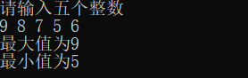

三、感想心得

使用数组也可以通过传地址的方式对数据进行修改。

Copyright ©2021-2099 ShuoWang. All rights reserved